オール東条
《学校教育目標》 夢や目標を持ち 心豊かに たくましく生きる東条っ子の育成
学校だより 第 ２８ 号
発行日：令和７年 9月１６日
発行者：校長 石井 聖一郎

あかるく ただしく たくましく
環境教室（６年）

９月１２日（金）６年生が、環境対策の一環として、パナソニック株式会社エレクトリックワークス社の方を講師に迎え、理科の出前授業「あかりのエコ教室」を実施しました。
白熱電球、蛍光灯、ＬＥＤ電球の３種類を用いて、それぞれの構造や必要な電力、電球の温まり具合を比べながら違いを学びました。「手回し発電機」を回して電球を点灯する実験では、電球が点灯すると「ついた！」と楽しそうに取り組んでいました
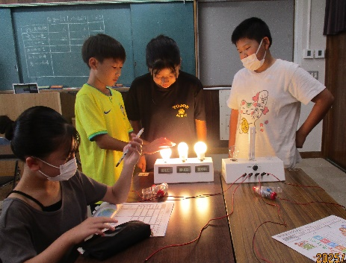
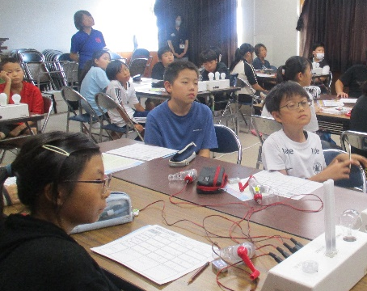
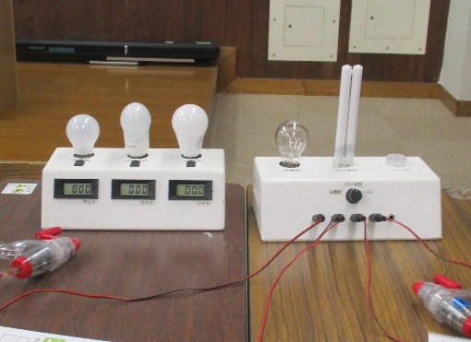

資源回収ご協力ありがとうございました

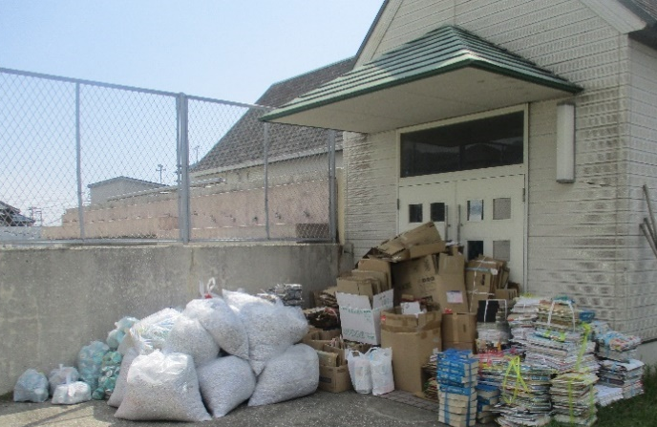
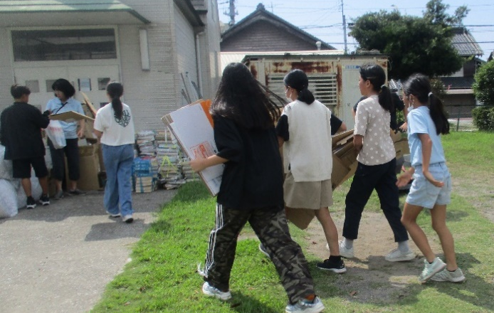

９月１０日（水）は資源回収の日でした。登校時に高学年の子が駐車場からプール前まで、アルミ缶や古紙をかかえて運んでくれたり、軽トラックで段ボールや空き缶を運んできてくれたりしました。ご協力ありがとうございました。また、学校で集めておいた古紙や段ボールを休み時間に６年生と、５年の環境委員会が運んでくれました。学校のために進んで活動してくれた６年生や環境委員会の皆さんに感謝です。また、学校の近所の方々も協力してくださっています。
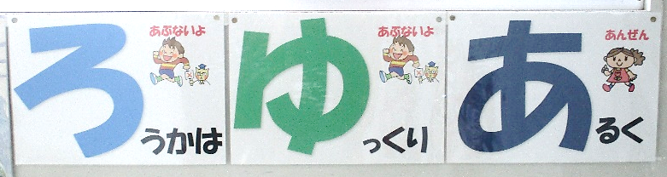
ろうかは ゆっくり あるく

チーム東条・オール東条 ～子ども達の笑顔（今）と成長（未来）のために～
２学期の始業式で話した「合言葉」
『ろうかは ゆっくり あるく』全校
児童が意識して生活できています。
チーム東条・オール東条 ～子ども達の笑顔（今）と成長（未来）のために～

